**Správné vyplňování nákladních listů do PHA 2020.**

Vážení dodavatelé,

žádáme Vás o správné vyplňování nákladních listů CIM pro příjemce **Papierholz Austria** GmbH Rakousko.

– závody **Pöls**, **Gratwein**, Bruck, Frantschach.

**Důležité zápisy**

**V kolonce č. 7 nákladního listu CIM**

* Vždy musí být uvedeny čísla vyjímek ze ZAN : např. ZAN 12345678 - 12345679
* Musí být uveden zápis **: Instradace 161, stanice shormaždování : Břeclav , 2 skupina vlaku 48037**

**V kolonce č. 8 nákladního listu CIM**

* Zadejte číslo kupní smlouvy s WOOD&PAPER

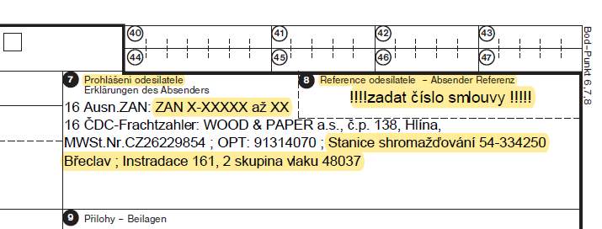

V kolonce č. 21

* Do závodu Pols se dodává **SMRK** nebo **Borovice**
* Do závodu Gratwein se dodává **výlučně** **SMRK**
  + V případě nakládky **Smrku** s příměsí Borovice **větší než 20% Borovice** uvádějte **BOROVICE**
  + číslo NHM => **44034000** => (SMRK )
  + číslo NHM = > **44032200 =>** Borovice

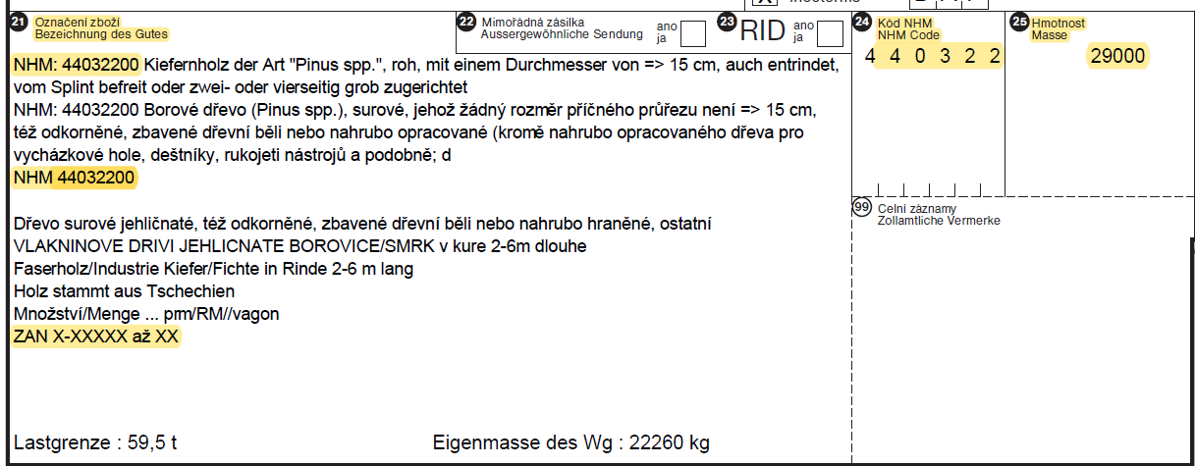

Postupy při vyplňování elektronického nákladního listu

**V kolonce č.24 (**číslo zboží**) a č. 25 (**hmotnost zboží **) nákladního listu CIM**

1. **Krok č.1 :**

* **záložka VOZY** = > vyplníte **číslo vozu**, **stanici nakládky** (jako obvykle) = > POTVRIT

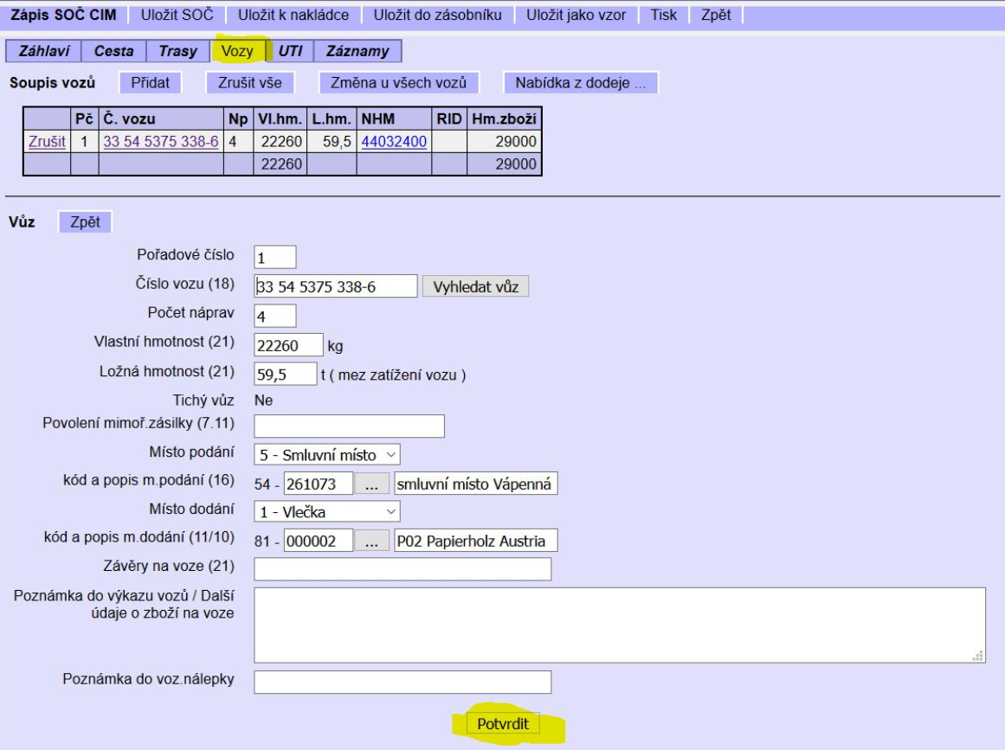

* => uveďte správnou **hmotnost** zboží : **dříví** s ohledem na typ dřeviny , čerstvost
  + (pro Eas vagon naložený do roviny platí = ca 42m3 , současný koeficient pro suché dřevo je 0,6 - 0,7 t/m3 (plnometrický) je rozmezí hmotnosti zboží 27 000 – 30 000 kg/vagon Eas
* => uveďte **název zboží**  **44032200 (borovice, modřín)** = > vyhledat NHM => POTVRDIT

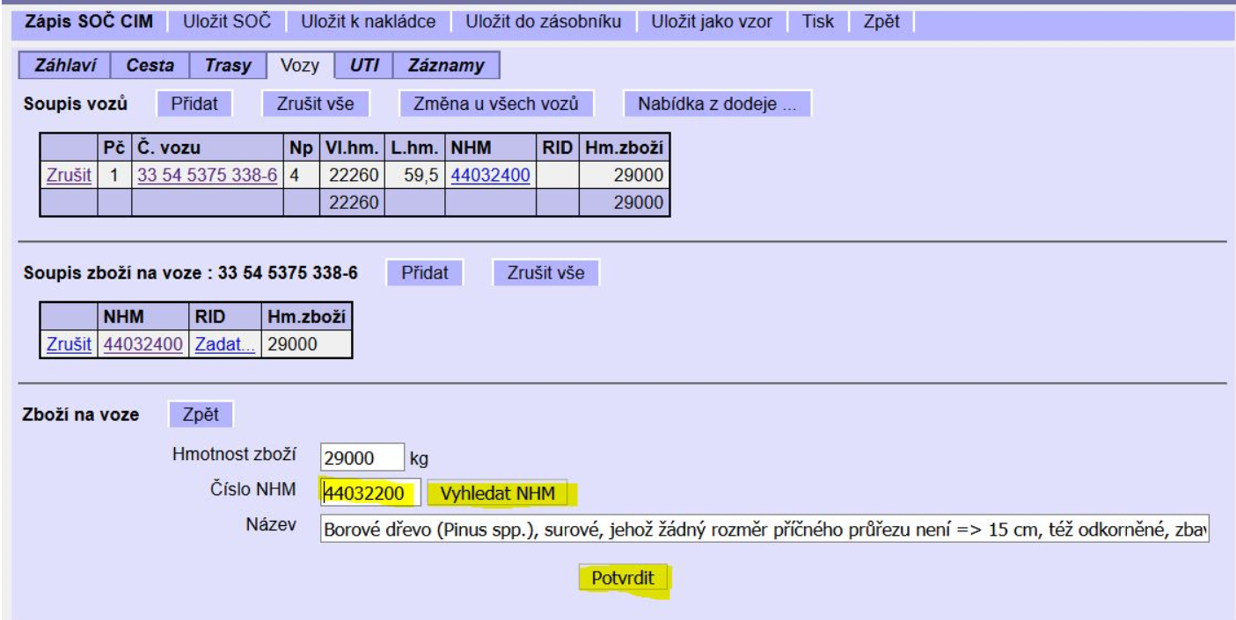

1. **Krok č.2**

* **záložka ZÁZNAMY**
* => část 1 => doplňte „**výjimky ze ZAN**“ do závodů PHA = > potvrdit
  + výjimky přiděluje WOOD &PAPER paní J.Pecinová 546418219 / J. Plaček 602671338
* **=>** část 2 => zkontrolujte zda je uveden zápis v poli 21 : „Pojmenování zboží“
  1. NHM 44032200 (*pro Borovici* ) nebo NHM 4403400 ( *pro Smrk*)
  2. výjimky ze ZANU

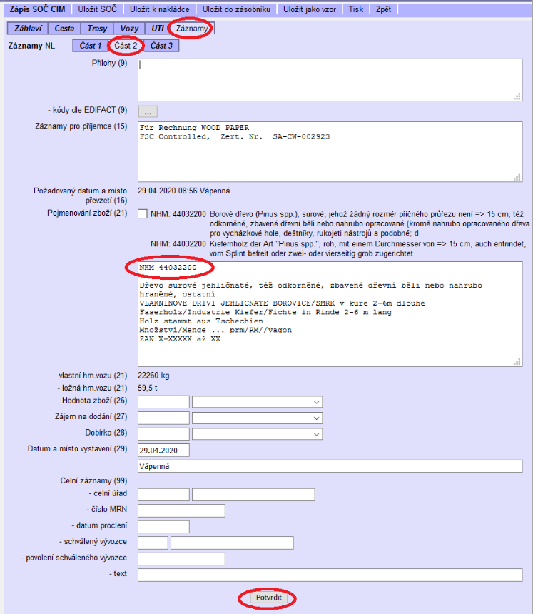

**Všechny důležití změny pro tento rok jsou vyznačeny ve vzoru NL CIM 2020.**